**Compaq portable**

有关谁是第一部笔记本电脑的争论一直没有停歇，不过康柏在1982年推出的“Compaq Portable”不能忘记。这是康柏公司的第一件产品，也是市面上第一台IBM PC兼容的便携式电脑，很快就让康柏公司异军突起。该电脑重约28磅(12.7公斤)，售价约3000美元，销量超过53000部。

Compaq Portable(1983)：这是当时相当流行的一款便携式电脑，这款重负荷的机器同时也把康柏推上了电脑工业领域的舞台，且是第一款100%与IBM相兼容的复制品。

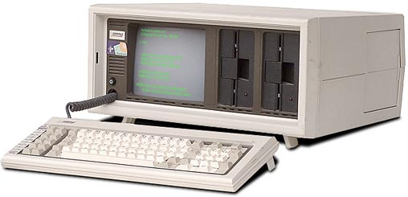

Compaq Portable 1

回到只要能塞进后座就称得上是「可携式产品」的年代，这台Compaq Portable 1在让电脑产业陷入米色塑料电脑壳的热潮的同时，也让Compaq销售业绩拉出红盘，内置屏幕和安装快速的功能，都是消费者爱不释手的原因之一。

目录

• [康柏Compaq Portable——世界第一款笔记本电脑](http://www.techcn.com.cn/index.php?doc-view-140119.html#1)

• [Compaq早期历史](http://www.techcn.com.cn/index.php?doc-view-140119.html#3)

• [主要参数](http://www.techcn.com.cn/index.php?doc-view-140119.html#5)

• [背景阅读：陨落的经典，IBM ThinkPad](http://www.techcn.com.cn/index.php?doc-view-140119.html#7)

* • [参考文献](http://www.techcn.com.cn/index.php?doc-view-140119.html#9)

康柏Compaq Portable——世界第一款笔记本电脑[回目录](http://www.techcn.com.cn/index.php?doc-view-140119.html" \l "section)

    美国认为，康柏Compaq Portable是世界第一款笔记本电脑。Compaq Portable是康柏公司在1982年11月份推出的第一款产品，也是市面上第一台跟IBM PC兼容的便携式电脑。Compaq Portable的机体重量约为28磅(12.7公斤)，销售价格约为3000美元。据了解，这款笔记本电脑的销售量超过了53000台，令康柏公司一炮成名。

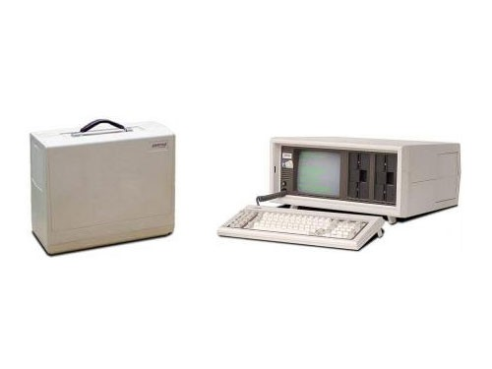

    实际上，IBM并不承认康柏Compaq Portable“世界第一”的地位。IBM认为，该公司在1985年推出的“PC Convertible膝上电脑”，才是笔记本电脑真正意义上的“开山鼻祖”。

    另外，日本也不同意这一说法。他们认为，世界第一款笔记本电脑应该是东芝公司在1985年推出的“T1000”。

    当然，这些都是后话了，它们和本文并无多大关系。我们只需要知道：美国人认为“是Compaq Portable令康柏公司登上了笔记本电脑舞台，同时也把移动电脑的概念传播到了全世界”。

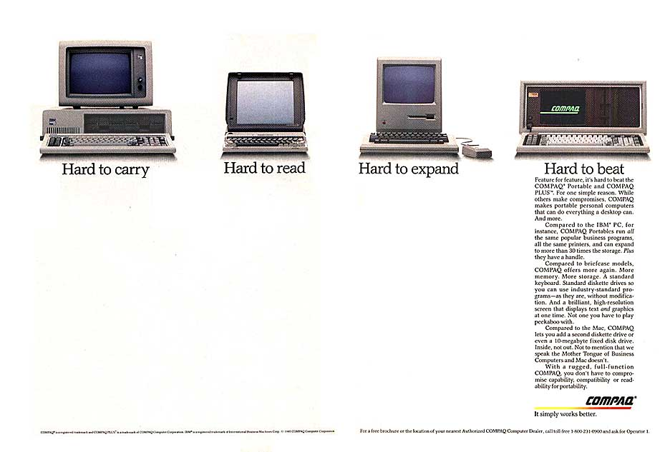

Compaq早期历史[回目录](http://www.techcn.com.cn/index.php?doc-view-140119.html" \l "section)

1982: February - Compaq Computer Corporation is founded by Rod Canion, Jim Harris, and Bill Murto, all former senior managers of Texas Instruments who were unhappy with how TI was running its computer business and they thought they could do a better job.   
1982: November - Compaq Computer introduces the Compaq Portable PC.   
1983: March - Compaq Computer begins shipping the Compaq Portable PC.   
1983: October - Compaq Computer introduces the Portable Plus.   
1983: December - Compaq Computer makes its first public stock offering, raising US$67 million.   
1986: February - Compaq Computer introduces the Compaq Portable II.   
1986: April - Compaq Computer joins the Fortune 500 list faster than any company in history.   
1986: April - Compaq Computer ships its 500,000th personal computer.   
1986: September - Compaq Computer introduces the first 16-MHz Intel 80386-based PC, the Compaq Deskpro 386.   
1987: October - Compaq Computer introduces the Compaq Deskpro 386/20.   
1987: October - Compaq Computer introduces the 20-MHz Compaq Portable 386.   
1987: November - Compaq Computer makes its 1 millionth personal computer.   
1988: February - Compaq Computer reports sales for the year reach US$1.2 billion, setting the record as the fastest company to reach that mark.

主要参数[回目录](http://www.techcn.com.cn/index.php?doc-view-140119.html" \l "section)

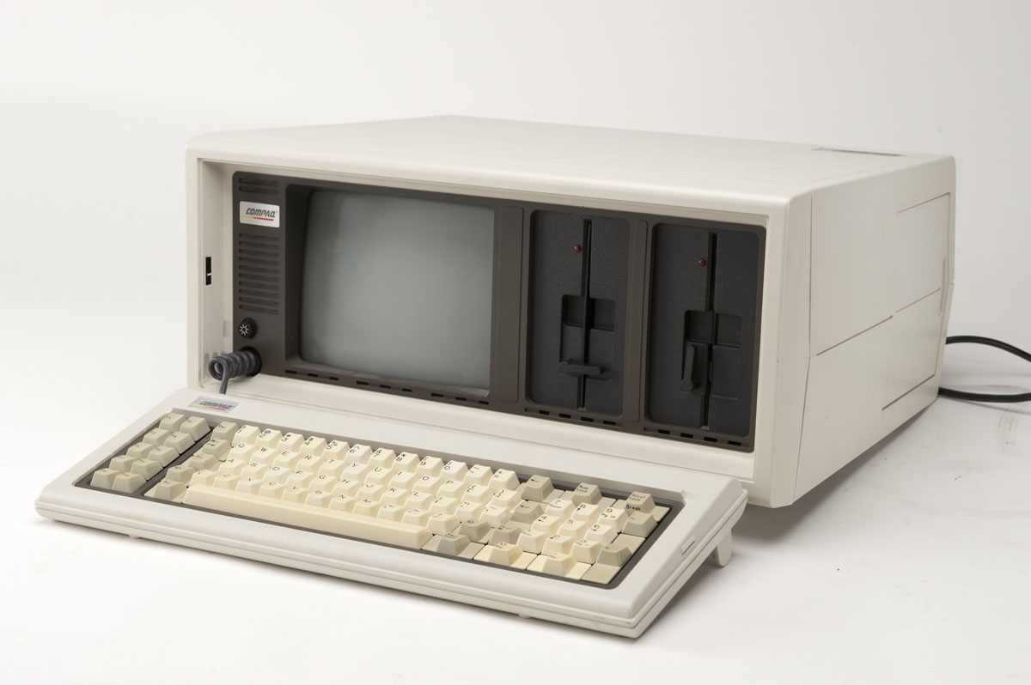

Compaq Portable   
Introduced: November 1982   
Released: March 1983   
Price: US$3590 (two floppy system)   
How many? 53,000 in 1983, the first year   
Weight: 28 pounds.   
CPU: Intel 8088, 4.77MHz   
RAM: 128K, 640K max   
Display: 9" monochrome monitor built-in   
 80 X 25 text   
 Color graphic card   
Storage: Two 320K 5-1/4" disk drives   
Ports: 1 parallel (expansion card)   
OS: MS-DOS



|  |  |
| --- | --- |
|  |  |

|  |  |
| --- | --- |
| **NAME** | Portable |
| **MANUFACTURER** | Compaq |
| **TYPE** | Transportable |
| **ORIGIN** | U.S.A. |
| **YEAR** | January 1983 (April 1984 European Release) |
| **KEYBOARD** | Full-stroke detachable keyboard with function keys and numeric keypad |
| **CPU** | Intel 8088 |
| **SPEED** | 4.77 Mhz |
| **CO-PROCESSOR** | Optional 8087 math coprocessor |
| **RAM** | 128 kb, up to 256 kb (and even 640k via IBM PC bus cards) |
| **TEXT MODES** | 80x25, 40x25 - 9'' Mono CRT Display Built-in |
| **GRAPHIC MODES** | CGA, MDA |
| **COLORS** | green phosphor monitor |
| **SIZE / WEIGHT** | 34 lbs |
| **I/O PORTS** | Parallel Port, RS-232 Serial Port, CGA and composite video output, 5 x 8-bit ISA expansion slots |
| **BUILT IN MEDIA** | 2 x 5.25'' floppies at 160 KB, 320 KB, and 360 KB. |
| **OS** | MS-DOS 1.1 |
| **POWER SUPPLY** | Built-in PSU, 130 Watt power supply (the smallest and most powerful per cubic inch made to that date) |
| **PRICE** | US$2995 |

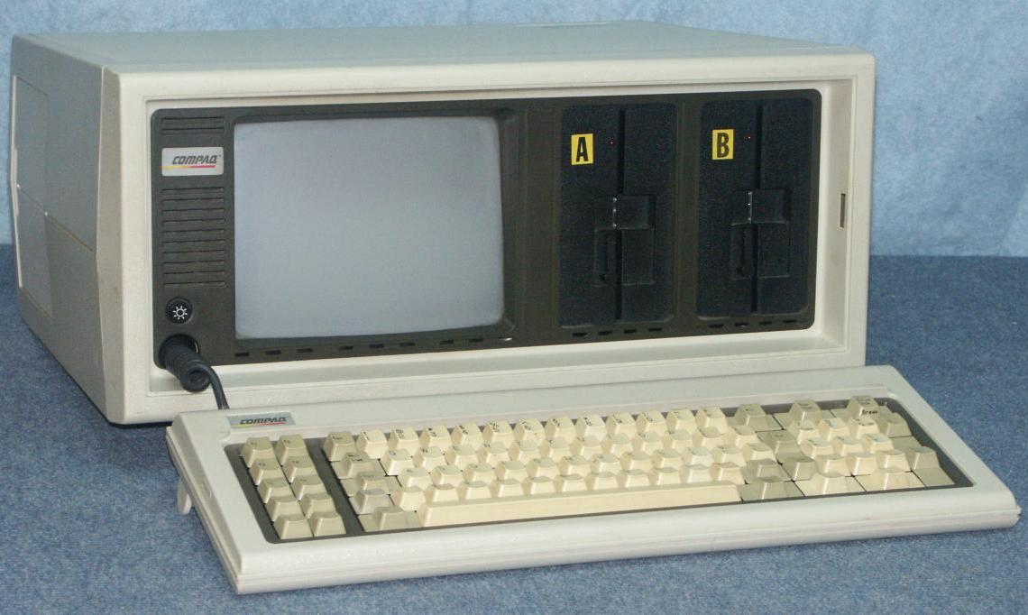

背景阅读：陨落的经典，IBM ThinkPad[回目录](http://www.techcn.com.cn/index.php?doc-view-140119.html" \l "section)

思考是自古以来一切进步的源泉----托马斯.J.沃森

在佛罗里达州博卡拉顿（Boca Raton）大和路的出口，有一座宏伟的建筑坐落。它，就是IBM PC的诞生地，始终被一种神秘的气氛所笼罩。

PC诞生  
家用电脑的启蒙始于20世纪70年代，大型机起家的IBM占尽了先机。同时大型机的制造商，这个时候著名的华裔电脑巨头王安博士，因迷恋高端应用未能察觉个人电脑所蕴涵的巨大商机，最终难逃破产的命运。1979年，IBM果断成立了著名的13人小组，由比尔罗仪领导，尽管在西方洋人的眼里，13 是一个不太吉利的数字。但是在比尔的带领下，1981年8月12日，第一台IBM PC宣布问世，启动了轰轰烈烈的个人电脑市场。  
那天，华尔街如此描述：“IBM个人计算机，这种易于操作的系统是为企业，学校和家庭而设计的，售价仅为1565美圆。这种系统使用了多种先进的技术，可以任选软件，能够运行数百种普通应用程序”  
更重要的是，在技术上，IBM个人电脑使用了许多通用的组件。其中最著名的就是微软开发的MS-DOS操作系统以及INTEL的CPU。INTEL的8086指令系统也就因此成为了个人计算机的电脑的核心工作语言。  
IBM的一小步，人类的一大步。在次之前的计算机都是大块头（MAIN FRAME），装起来是一座或者几座房子，专门的人员维护，专门的空调设备，专门的电源，专用的操作系统，专用的配件，那怕是一根数据线，也是特制的。这样的贵族计算机出自IBM之手，运行在华尔街各大银行的中心机房。如此奢华的工业设备，价格自然是天价，所以IBM在1992年的时候每年亏损80亿美圆，别人看着都着急，80亿美圆足以让世界上任何一个企业倒下，但是IBM终于依靠着厚实的家底，等到了救世主郭士纳的到来。

小企业做产品，大企业做标准，独步天下的IBM这时候不但采用了通用的组件，降低了成本，同时也公布了所有的技术资料，包括I/O，总线，和所有的接口。任何一个个公司只要具备这些通用的配件，就可以象现在的学生一样攒一台计算机出来，看到这个商机自然很多，这时候是1980年，26年前的事情了。  
我个人一直怀疑IBM的初衷，或许这里面有某种无奈在里面。

姗姗来迟的便携式电脑  
IBM PC的特点是便宜，轻便。而三个工程师创办的COMPAQ公司让这种轻便更加地彻底。1982年秋天，康柏公司推出了第一台便携式电脑（Compaq Portable）。同一时间，虎视眈眈这块大蛋糕的还有苹果，ZENITH，NEC以及后来的DELL。遗憾的是IBM的反应最初很迟钝，大部分的精力还陶醉在台式机的成功上面。  
1982年2月16日，回过神来的IBM推出了自己的第一台便携式电脑，但是30多磅的重量和昂贵的价格，导致了它命运的惨败。IBM的个人电脑事业部也因此在1983到1986年之间处于极度的混乱状态。祸不单行，领军人物埃斯特里奇也在一次的空难中遇难，老对手康柏乘机挖走了许多的精英。

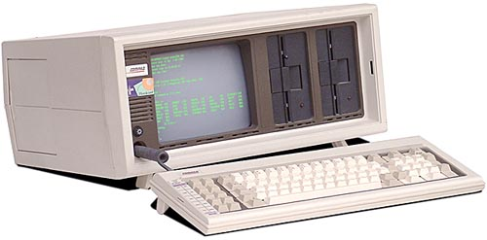

回顾这段历史，我认为，与IBM对PC部门的混乱有直接的关系，负责个人电脑的部门叫项目管理部，这个部门同时还负责着其他项目的开发任务，组织混乱，产品质量低下，销售渠道不畅是难免的。显然，对企业来说，管理的问题是永恒的，IBM也不例外。

PS/2,竟然将自己关在了市场之外  
竞争对手的出现，使得IBM的精力不得不转到兼容机上面来。为此，IBM重新研制了不开放的标准，使用微通道技术（Micro Channel）对个人电脑进行了重新的设计，也就是说使用了自己在大型机，小型机上面擅长的通道技术,替代了X86框架下的总线（BUS）。  
客观的说这种技术的使用，似的PC的性能特别是IO速度有了明显的提升，但遗憾的是，今非夕比，时光流失，普罗大众已经习惯了标准兼容机的方便性，本想提高门槛，将竞争对手关在外边，没想到，关在门外边的竟然是自己！成也萧何，败也萧何！  
我认为根本原因在于IBM生产大型高端主机的传统，当别人在争抢商机的时候，IBM还在犹豫，毕竟PC机是康柏的全部，可是个人电脑只占IBM的10%的份额都不到。

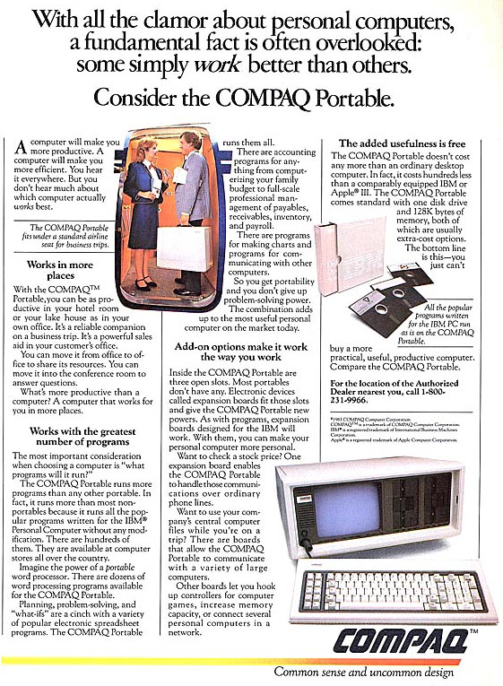

卡纳维诺的远见  
1989年，吉姆.卡纳维诺前瞻性地提出：“我知道便携计算机最终会成为人们唯一的个人电脑，便携电脑完全替代台式电脑这是毋庸质疑的”。现在看来，他的预言完全正确，中国人讲，早知三日事，富贵一千年，如此高人出手，不成功都难!  
吉姆提出：  
1， 加强和INTEL的合作，增加对INTEL的持股数量  
2， 联合微软共同开发WINDOIWS，  
3， 重新调整开发部门，及时跟踪用户的发应  
果然，1989年5月，IBM便携电脑Personal Systems/2 P70推出，取得巨大的空前成功。同年获得了业界，媒体的广泛好评，在亏损14亿美圆之后，1989年年利润达到惊人的12亿美圆！IBM再次大红大紫，1990年11月，第二款基于 496核心的P75推出。

巨人间的合作  
IBM一直没有放弃对台式机操作系统的开发，从技术的角度来讲，做大型机出身的IBM开发一个PC的操作系统也确实不难，难得是他的对手是天才—盖茨。实际上OS/2操作系统的开发协议是由IBM的比尔"洛沃与微软的斯蒂夫"鲍尔默和比尔"盖茨推敲出来。说实在的，巨人之间的这种合作，习惯了互相拆台的国人怎么也不会理解的。OS/2最后以失败而告终，对IBM来说，这确实没有什么。我会在另外的篇幅中专门谈这件事情。

真正的笔记本  
马儿在追赶其他马匹的时候才能跑得更快。1989年10月，康柏的这三个小伙子又一次完成了别人认为不可能完成的事情，推出了自己的第一款笔记本电脑，突破了10磅的重量界限，只有6磅，40G硬盘，4M内存，286处理器！媒体欢呼，顾客兴奋，从此，人们不再需要手提电脑了，需要的是笔记本！

THINKPAD名字的由来  
1992年4月16日，IBM第一代书写板电脑发布。之前，负责书写板命名工作的丹尼.维恩莱特和开发组形成了一致意见：“需要一种不会吓着初学者用户的名字”。无意之中，IBM内部专用的笔记本引起了大家的注意，这个小本黑色封面，上面印有THINK的字样。“丹尼，就叫它THINKPAD吧，一个小写字本”，不知谁说了一句。开发组兴奋异常，一致通过。后来，因为这个名字不符合IBM的命名规范，被博卡拉顿实验室的管理部门拒绝，再后来，征求顾客的意见，顾客竟然对THINKPAD很着迷，最后，很幸运，公司的产品命名部也支持更个性化的名字。  
这个故事有点传奇，可信度有多少无从考究，大家只当花絮。但是事实是：THINKPAD这个名字确实是IBM的商标，确实很优秀，很出色，很智慧！  
随即，IBM在60多个国家进行了大量的工作，授权，注册，对角线斜置的标志，沿用至今！

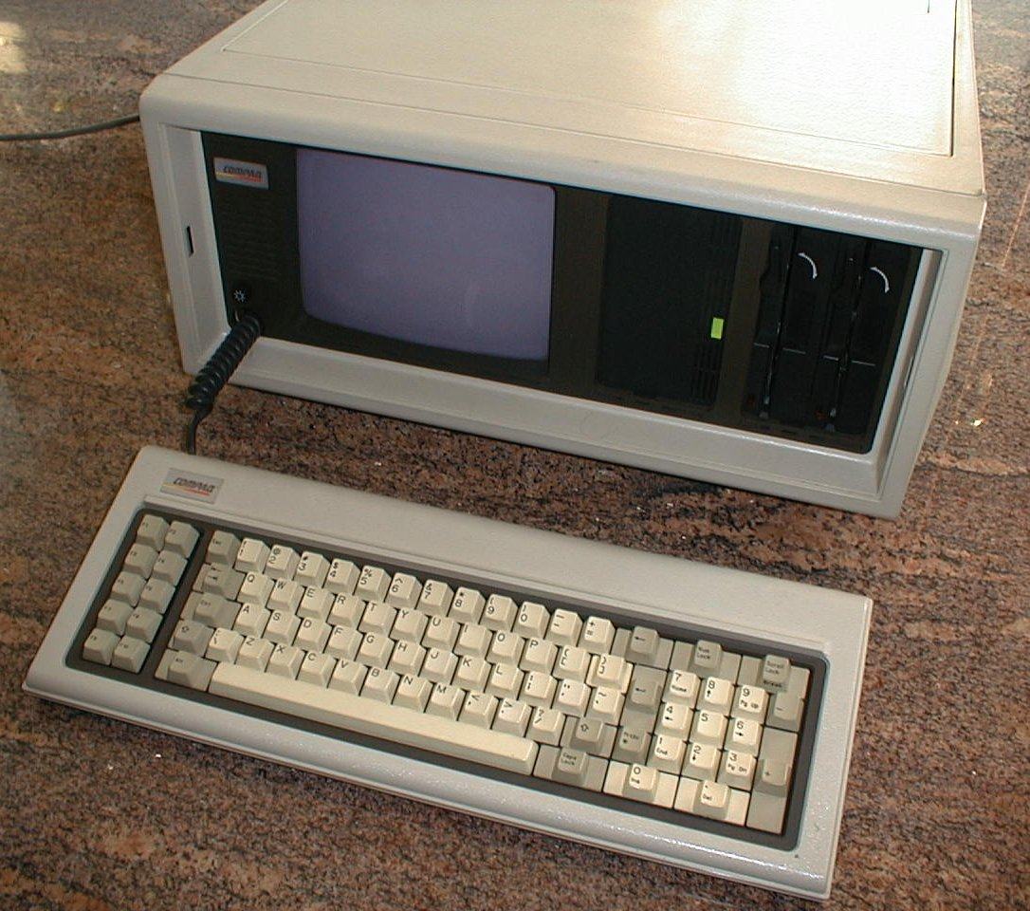

横空出世700 C

92年7月，THINKPAD第一任总经理布鲁斯.克拉夫林，以杰出的领导者和敏锐的市场头脑确定了新推出的笔记本电脑的名字，他说：“THINKPAD是一个很不错的名字，他好听，民意测验的结果也不错，我们要这个名字。而不管书写板部门怎么想”，产品的型号也确定了700为高端，中间是500，300用于低端的系列产品的开发策略。名不正则言不顺，起源与中国，发扬于国外。  
国内的一些企业家，经济学家喜欢忽悠，一会说企业的经营该是纺锤型的，一会说应该是哑铃型的，忽悠的结果是市场混乱，假货满天飞。IBM在推出第一款THINKPAD的时候，就连一个名字都是如此的细心，就连包装盒这样的细小琐事也会精心设计，可见其对产品的重视程度， THINKPAD在恰当的时机，恰当的产品，以充满魔力的名称出现在了客户的面前。  
在研发产品的同时，开发小组同时也在进行着市场的策划工作，设计了主题语“Use it wherever you think best”着非常适合那些经常外出的人们。针对销售工作，开展了一个名为“关于THINKPAD的好消息”的活动，同时打包给销售人员，使他们能够及时地开展工作。  
700系列1992年10月发布以来，定单堆积如山，IBM面临的是如何生产更多的THINKPAD，如何有更多的液晶面板。

败走麦城的OEM合作  
在THINKPAD 700交付使用的同时，开发组在努力试图寻找其他的设备厂商共同开发低端的300系列产品，最后确定了齐尼斯。不负众望，齐尼斯完成了样机的开发，经过了IBM近似残酷的测试，一切合格。但是在系列化生产以后，总是问题不断，好在THINKPAD 700的辉煌的遮掩，未能造成THINKPAD的坏名声。  
没有想到：IBM也有犯晕的时候，IBM的如此智慧的头脑也一样可以被胜利冲昏！

人，最重要

克拉夫林1992年出任THINKPAD部门的总经理，第二年8月高升离任，担任PC公司的总裁。是他，带领着自己的团队，一手创造了THINKPAD。  
他自己说：“我认为真正团队协作精神是THINKPAD成功的原因。没有人支配他人，大家都以自己的方式做出自己的贡献……部门中每个人都有实力，也有弱点，而我们能够最大限度地减少个人的弱点，发挥每个人的实力。”  
他的下属评价说：“如果不是他的领导艺术把便携机小组团结到一起，技术再先进也发挥不了作用。他是完美的人员管理者，放手让下属开展日常工作，同时向他们提供业务发展方向的蓝图”

笔记本电脑最后的竞争必然是价格质量的竞争，特别是95年，以东芝为首的日系笔记本的反击，更是让IBM落后与对手15%的市场。克拉夫林之后，IBM选择了制造天才乔.佛米切里继任。  
1996年的继任者史蒂夫。沃德是生产持平和盈利的大师。对于经营问题，沃德用严格的纪律和可审查的程序来管理部门，他的任务是挣钱，盈利。让大家学会如何不停地，有条不紊地赚钱。

论剑华山,IBM & Compaq  
曾经一度，THINKPAD的开发小组发现，康柏一直是一个难缠的对手，他们的产品几乎总是在某一阶段会走在市场的前面，1994年的一次会议上，THINKPAD的管理人员就此问题展开了讨论。  
“康柏在哪里生产？”  
“在休斯敦”  
“而我们呢？”  
“在雷利，奥斯汀，瓜达拉哈拉，藤泽和格里诺克”  
“康柏的销售决策在哪里制定？”  
“在休斯敦”  
“而我们呢？”  
“在博卡，萨莫斯，马里埃塔，贝特斯达和雷利”  
“康柏的开发小组在哪里？”  
“还在休斯敦”  
“而我们呢？”  
“在金斯敦，博卡，奥斯汀，雷利和大和”  
因为空间上的距离，管理者从早晨到晚上十一点都在打电话，目的只是为了全球小组的联系。效率的低下可以想象，搬家的决定就这样做出来了。只可惜，当时他们没有普华软件的协同办公系统，没有这么好的互联网，没有宽带，否则就不用搬家了。  
这次搬家，IBM的工作人员考虑得非常周到，工作有条不紊，逐步细化，但是还是百密一疏，最主要的是没有有效激励大家工作热情的计划。因为搬家，因为一些大家没预料到的细节问题，一些骨干相继离开了原来的岗位，巴特利特几乎失去了他的整个团队！

THINKPAD在中国  
THINKPAD在中国的真正起步是在1999年。通过一系列的市场策划，以及出众独特的外型，有良的性能，以及高昂的价格THINKPAD在国人心目中树立了硬汉，商用的形象。因为国人的一些特殊思维和文化，THINKPAD也以外的收获了高贵一词，一个单位开会，会议桌上黑一色的THINKPAD已经是业界的规则了，拿个别的牌子出来都不好意思和人家打招呼。  
2002年，THINKPAD迎来了发展的黄金时期，四大系列“XTRA”分别隐含的是“额外的，更佳的和更多的”概念，四个系列同时出击不同的市场定位，每个系列又有十几种不同的配置。其中T系列更是受到大家狂热的吹捧。

经典的陨落  
如果人们能够赋予一个产品以思考的力量，那么他必然拥有超越技术之上的价值。IBM THINKPAD的开发团队让这个品牌具有了这种独特的精神内涵。

万物有生有灭，自然的法则。在互联网的大潮的冲击下，计算机的竞争达到白热化，连包装盒都仔细设计的THINKPAD如何应对雪崩般的价格大战，又将如何保持产品和服务的质量！？蓦然回首，当年的康柏早已灰飞湮灭，三个火枪手的传奇故事已经被人淡忘，忽然怀念当年的高手一起对决的日子，孤独求败实际上是一种别样的苦涩凄凉！  
前两天和IBM西北最大的经销商秦玉清先生聊天，作为少有的经营单一品牌的IT经销商，多年的经历，秦玉清受IBM的影响很大，收获的不只是营业额。言谈之中，能够明显感觉到秦总的惋惜和无奈。  
13年前，卖饼干的郭士纳力挽狂澜，拯救了IBM，让这只大象能自由舞蹈，时隔十年之后，彭明盛断然选择了放弃，壮士断臂，或许这才是真正的王道！

LENOVO和THINKPAD  
本不想说什么，但是这么大的事情不能不提。对一个中国的本土企业来说，能全面接盘IBM的PC业务已经非常不容易了，可以肯定，就光人员的整合，肯定是一件难上加难的难事！  
只是，杨元庆显然没有真正读懂IBM PC，THINKPAD！

参考文献[回目录](http://www.techcn.com.cn/index.php?doc-view-140119.html" \l "section)

<http://en.wikipedia.org/wiki/Compaq_Portable>